Homepage:

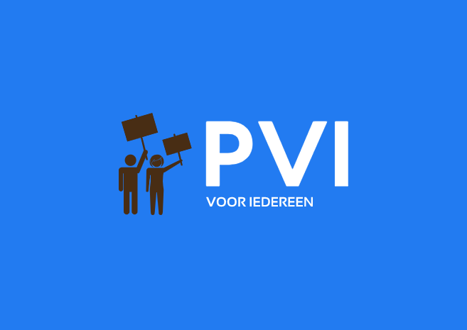

Wij zijn de PVI, de partij voor iedereen. Wij helpen iedereen, en niet enkel 1 groep mensen. Wij zorgen ervoor dat iedereen kan leven in Nederland zonder financiële zorgen of maatschappelijke stress.

Wij vinden het heel belangrijk dat de jeugd meegenomen wordt in de huidige problemen van deze maatschappij en erover meedenkt. De jeugd is namelijk onze toekomst en moet zorgen voor een goede maatschappij in de toekomst. Daarom gaan wij regelmatig naar scholen toe om ze retorische vragen te stellen en ze er over mee te laten denken. Wij leren hoe ze moeten debatteren en hoe ze hun mening moeten uitten. Hiermee krijgen we de jeugd mee in de politiek en zorgen we ervoor dat ze weten wat er aan de hand is in deze wereld.

Wij vinden het belangrijk om meer begrip te krijgen over de vluchtelingenproblematiek. Wij merken op dat mensen niet goed op de hoogte zijn van in wat voorn cultuur & omgeving ze leven. Daarom organiseren wij excursies voor scholen en organisaties naar vluchtelingen kampen of vluchtelingen opvangen. Hierbij willen we ze laten zien wat de huidige vluchtelingenproblematiek inhoud en hoe we dat zouden willen oplossen

Wij vinden ouderen erg belangrijk, daarom vinden wij dat er genoeg aandacht en liefde in ouderen verzorgt moeten worden. Om te zorgen dat ouderen genoeg aandacht krijgen organiseren wij ouderendagen in gemeentes. Dit zijn speciale gelegenheden georganiseerd voor ouderen zodat ze genoeg sociale interactie krijgen en ze de zorg krijgen die ze nodig hebben.

Onze partij vind de milieu heel belangrijk, we hebben het hier uiteraard over onze aarde. We hebben er maar 1 en die moeten we goed onderhouden. Daarom sponseren we verschillende milieu evenementen en zijn we actief bij milieu protesten om onze steun te laten zien. Wij willen ons hard maken tegen de vervuiling en gaan voor groene energie.